PRESSEMITTEILUNG

IB822F: 3.5“ Embedded Board mit minimalem TPD

OPTIMIERT FÜR EMBEDDED ANWENDUNGEN

Entwickler und Konstrukteure von lüfterlosen Embedded Systemen müssen beim eingesetzten CPU Board neben dem geringen Platzbedarf besonders ein gutes Wärmemanagement im Blick behalten. Das ist z.B. bei Kiosk-Automaten oder HMI Panel-PC sowie bei Systemen für die Fabrikautomation sehr wichtig, um einen sicheren Betrieb auch bei erhöhten Umgebungstemperaturen zu ermöglichen.

Spectra stellt das 3.5“ Embedded Board IB822F vor, das auf Grund seiner geringen Abmessungen von 146 x 101 mm besonders kompakte Lösungen ermöglicht. Bei einem TPD-Wert von nur 10 W ist das Wärmemanagement einfach realisierbar. Das CPU Board gibt es mit zwei unterschiedlichen Prozessoren: Intel® Pentium® Silver J5005 und Celeron® J4005 mit integrierter Intel® UHD-Grafik.
Das IB822F Board verfügt über zwei DDR4 SO-DIMMs für bis zu 16 GB DDR4-2400-Speicher und zwei Intel® Gigabit Ethernet LAN. Trotz der geringen Abmaße stehen zwei M.2-Sockel, vier COM-Ports, vier USB 3.0-Ports und zwei SATA III-Ports bereit.
Drei unabhängige Displays werden über einen HDMI, einen DisplayPort und wahlweise eDP oder 18/24-Bit-Dual-LVDS angeschlossen.
Auch über den breiten Spannungseingang von 12 bis 24 VDC und den großen Betriebstemperaturbereich von 0°C bis 60°C freuen sich Entwickler und Konstrukteure.

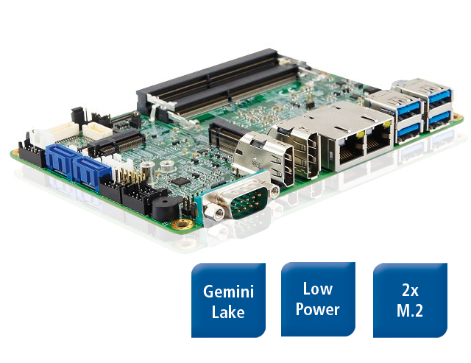
Wörter: 190
Zeichen: 1351 (mit Leerzeichen)
Bild: Spectra-IB822F-3_5-Zoll-Embedded Board.jpg

Ansprechpartner PR:
Jacqueline Nedialkov
Tel.: +49 (0) 7121 1432-132
E-Mail: jn@spectra.de

